帳務調整說明書
一、何時該做帳務調整：
- 當已結完帳，同時發票已開出；而客人要求換東西或是入帳錯誤需要調整帳務時。
- 請直接向客人收回剛剛開立出去的發票，上面會有帳單號碼。
- 重新輸入正確的交易品項，一樣要開一張發票。
- 要做交班前請將今日所有的收回發票做帳務調整作業。

二、帳務調整的作法：
1.請按下畫面BKPOS02的位置會回到主選單畫面。
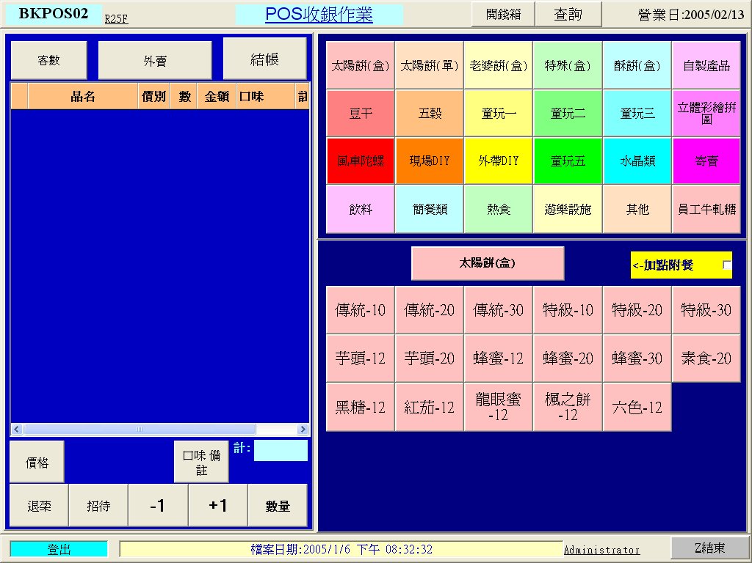

2.點選『日常作業』的『帳務查詢』程式
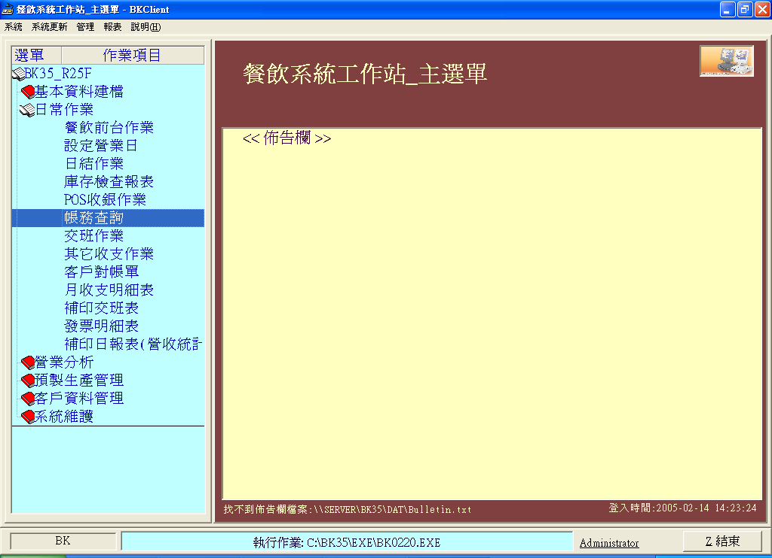

3.選定當日日期後，按下帳單瀏覽頁面。

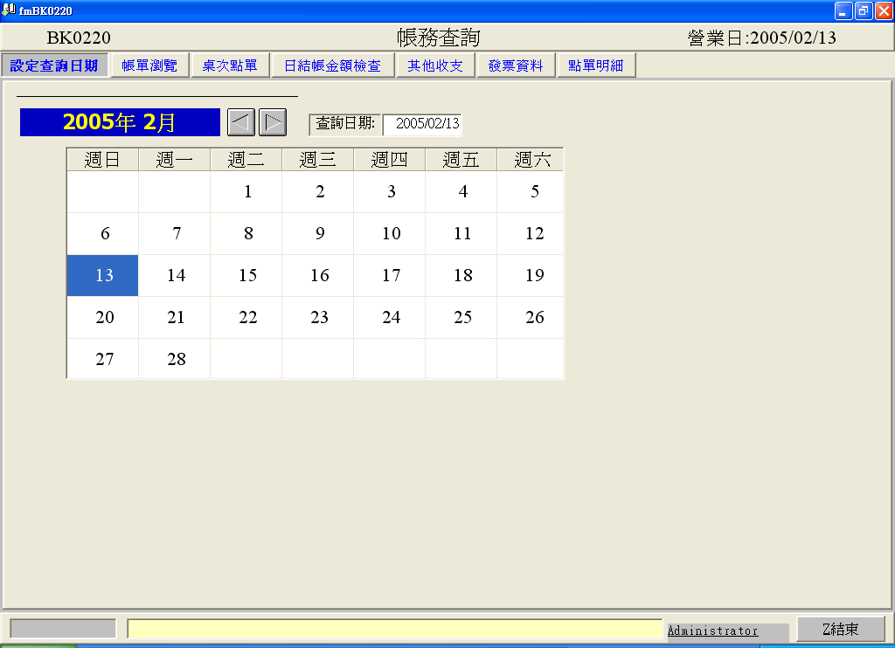

4.依據收回的發票上的帳單號碼點選該筆資料，點選後會呈現藍色反白。按下帳單作廢按鈕。
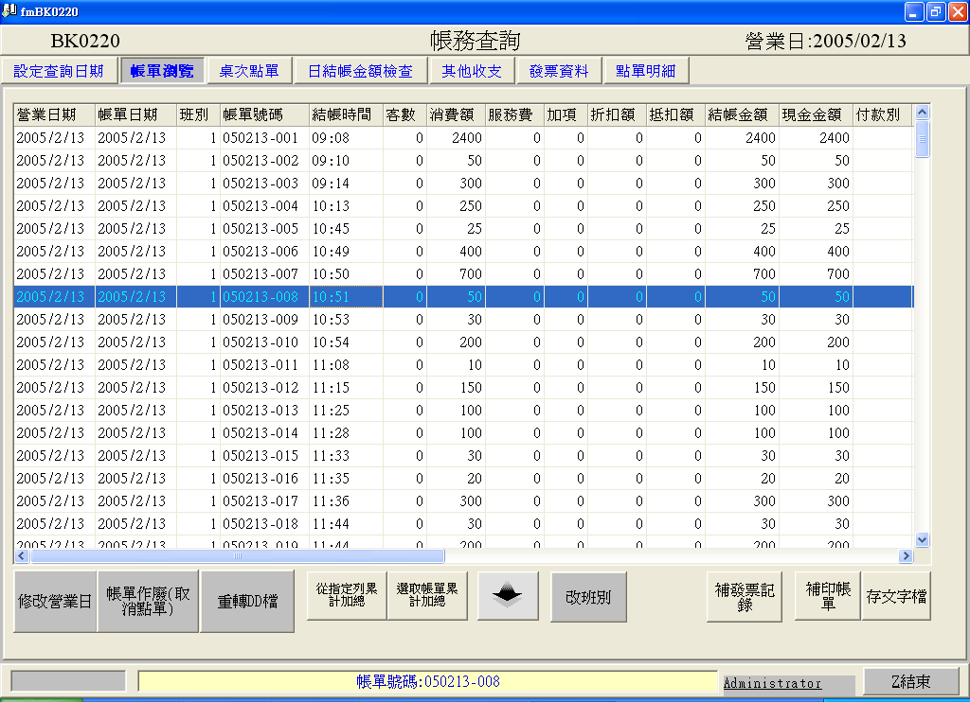

5.畫面將出現『交易作廢』『發票作廢』及2次的詢問，都選『是』。

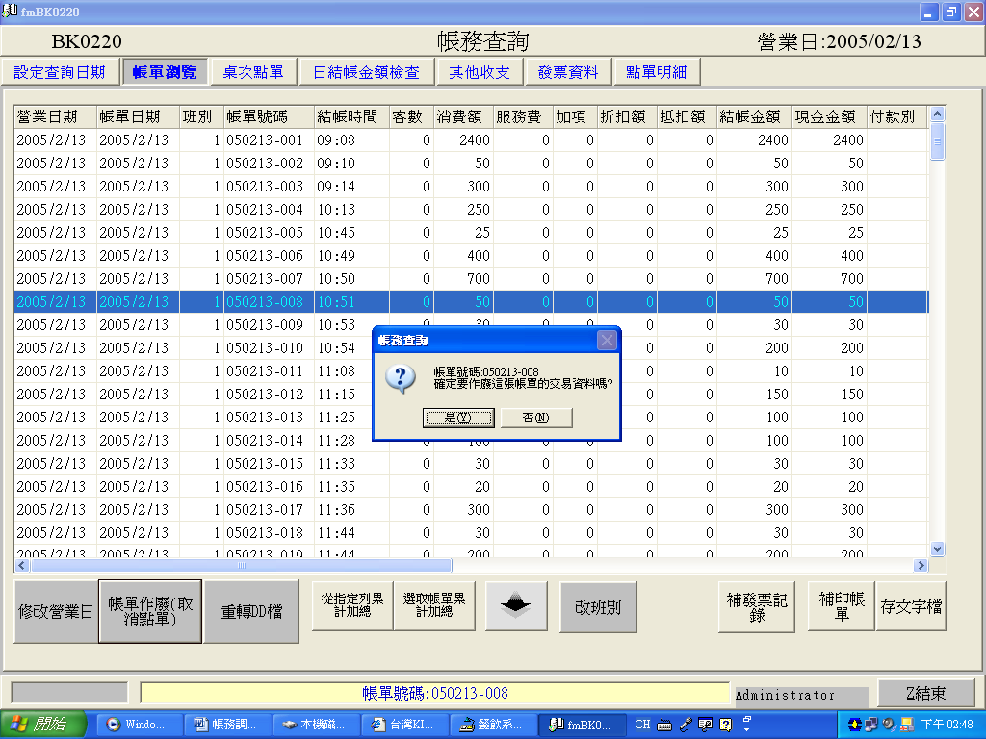

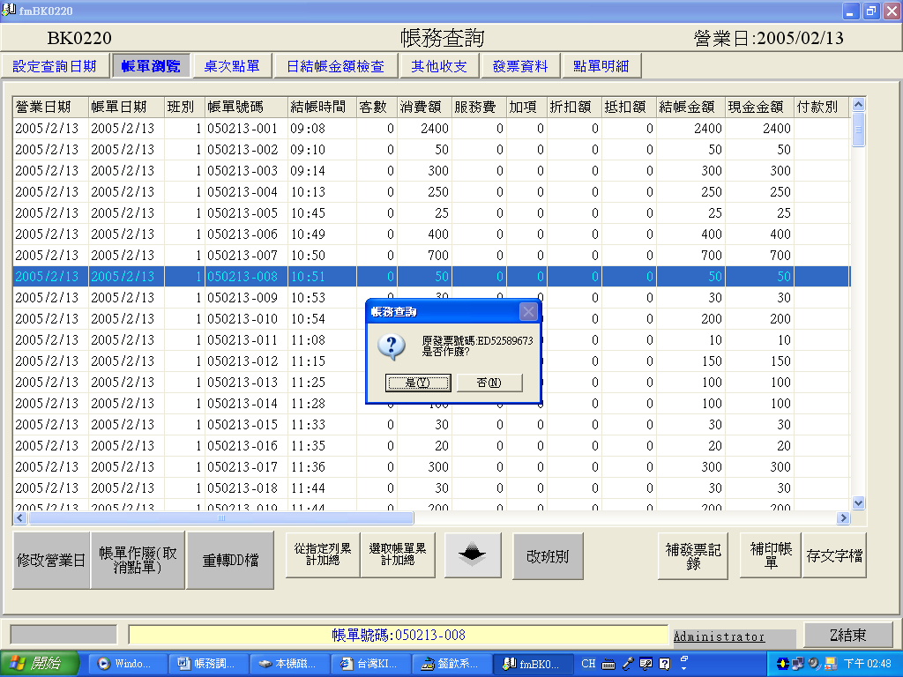

6.修正完成的交易，可以見到交易金額已被清成『0』，表示調整完成。
